Структурное подразделение «Детский сад № 9 комбинированного вида»
МБДОУ «Детский сад «Радуга» комбинированного вида»
Рузаевского муниципального района
Республики Мордовия

«Дикие животные»
Занятие по формированию лексико — грамматических категорий и
развитию связной речи.
(Старшая логопедическая группа ОНР I год обучения)

Разработала:
учитель — логопед
Кучукова Ольга Владимировна

г. Рузаевка
Тема: Дикие животные.
Цель:
- Расширить и активизировать словарь по теме «Дикие животные».
- Совершенствовать грамматический строй речи.
- Учить образовывать притяжательные прилагательные.
- Закрепить изменения существительных по падежам.
- Закрепить употребления существительных в Родительном и Творительном падежах.
- Учить подбирать слова — признаки.
- Развивать связную речь — составление описательного рассказа по схеме.
Оборудование: предметные картинки: медведь, лиса, заяц, волк, белка, еж; бельчонок, зайчонок, волчонок, ежонок, лисенок, медвежонок; нора, логово, берлога, дупло, куст; мед, малина, овца, морковь, капуста, яблоко, грибы, орехи, курица; картинки животных с недостающими частями тела; карандаши; схема для составления рассказа; игрушки: кукла Красная Шапочка, волк, заяц.

Ход занятия.
- Организационный момент.
Психогимнастика.
Учитель-логопед: Ребята, давайте представим, что мы оказались в осеннем лесу. В лесу растет много деревьев: стройные березы, высокие сосны, могучие дубы, дрожащие осины. Мы еще погуляем с вами по осеннему лесу, а сейчас нам пора отправляться в сказку. Вокруг себя обернись, в сказке очутись.
(Дети садятся на свои места).
- Сообщение темы занятия.
(Звучит запись песни из сказки Красная Шапочка).
Учитель-логопед: Ребята, кто поет эту песню?
Дети: Эту песню поет Красная Шапочка.
Учитель-логопед: Давайте вспомним, куда пошла Красная Шапочка?
Дети: Красная Шапочка пошла к бабушке.
Учитель-логопед: Кого встретила в лесу Красная Шапочка?
Дети: Красная Шапочка встретила волка.
Учитель-логопед: Что сделал с ней волк?
Дети: Волк съел Красную Шапочку.
Учитель-логопед: Ребята, а нам надо сделать так, чтобы в нашей сказке злой волк не съел Красную Шапочку, а подружился с ней.
Учитель-логопед: Ну что, ребята, поможем Красной Шапочке?
Дети: Поможем.
Учитель-логопед: Волк приготовил для вас задания, если вы правильно выполните все задания, волк не съест Красную Шапочку и она благополучно доберется, до своей бабушке.
Отгадывание загадок.
Учитель-логопед: Отгадайте загадки.
«Не барашек и не кот,
Носит шубу круглый год.
Шуба серая для лета,
Для зимы — другого цвета».
Дети: Это заяц.
Выставляется картинка — зайца.

«День и ночь по лесу рыщет,
День и ночь добычу ищет,
Ходит — бродит он молчком,
Уши серые торчком».
Дети: Это волк.

«Сама мала, шубка пышна,
В дупле живет, орешки грызет».
Дети: Это белка.

«В густом лесу под елкой,
Осыпанный листвой,
Лежит мешок с иголками,
Колючий и живой».
Дети: Это еж.

«Хитрая плутовка, рыжая головка,
Пышный хвост — краса,
Кто это?»
Дети: Это лиса.

Учитель-логопед: Ребята, как вы понимаете слово плутовка?
Дети: Нечестная, обманщица, воровка.

«Зимой спит, летом ульи ворошит».
Дети: Это медведь.
Учитель-логопед: Ребята, а что такое ульи?
Дети: Это домики для пчел.
Учитель-логопед: Заяц, волк, белка, еж, лиса, медведь — кто это?
Дети: Это дикие животные.
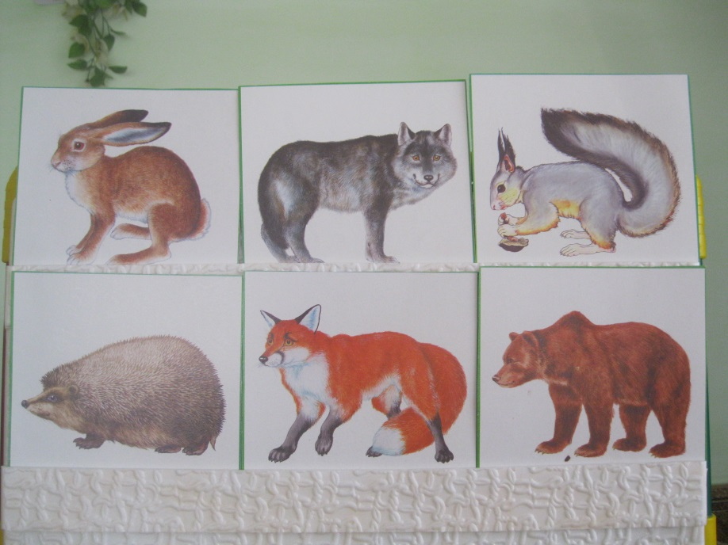

Учитель-логопед: Почему эти животные называются дикие?
Дети: Потому что они живут в лесу, сами себе добывают пищу, о них никто не заботится.

- Игра «Один — много».
Учитель-логопед: Волк предлагает вам поиграть в игру «Один — много».

- Игра «Кто, где живет?»
Учитель-логопед: Волк приготовил для вас следующее задание. Он хочет узнать, где живут эти животные, как называются их жилища.
-Давайте для каждого животного найдем его жилище.
- Алена пойдет и найдет жилище для волка.
- Где живет волк? и т. д.
Дети: Волк живет в логове.
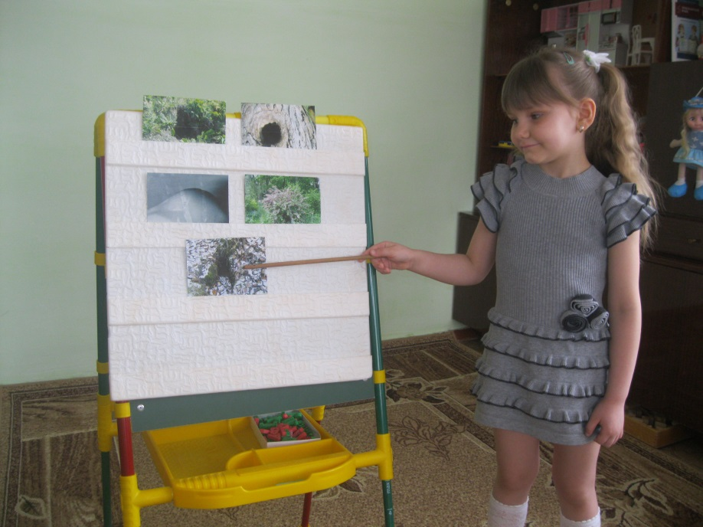
6. Игра «Кто, чем питается?».
Учитель-логопед: А сейчас мы поиграем в игру «Кто, чем питается?» и расскажем волку, кто, что любит есть. Раз, два, три карточку под №1 переверни.
Внимательно посмотрите на картинки, поднимите картинки, на
которых нарисовано, чем питается заяц и т. д…
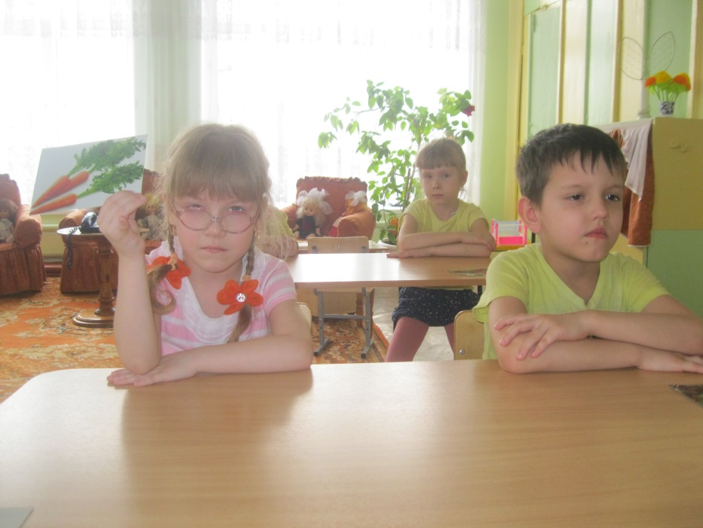
7. Игра «Чей детеныш?».
Учитель-логопед: Волк приготовил для вас еще одно задание. Ему интересно узнать, как называются детеныши животных. Поиграем в игру «Чей детеныш?».
Учитель-логопед: Раз, два, три — карточку под номером № 2 переверни.
Учитель-логопед: Внимательно посмотрите на картинку, кто на ней нарисован. Чей это детеныш?
Дети: У меня лисенок. Это лисий детеныш.
(И т.д. про остальных животных)
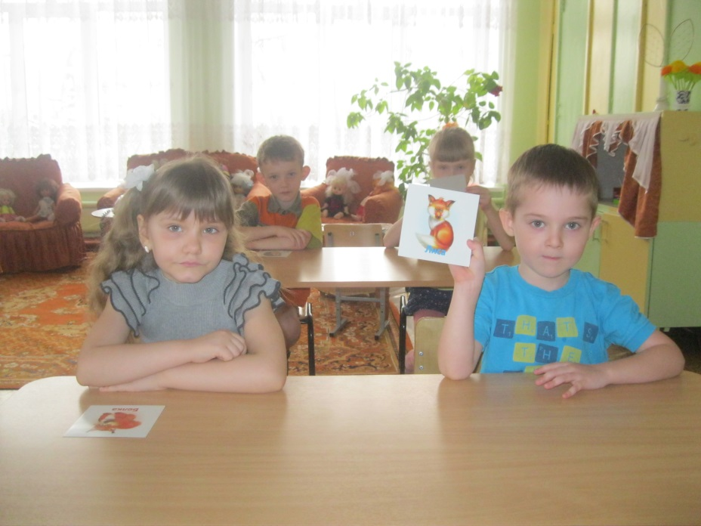

8. «Чей, чья, чьи?».
Учитель-логопед: Ребята, волк просит вас поиграть в игру «Чей, чья, чьи?»
Учитель-логопед: Внимательно посмотрите и скажите, чей это хвост?
Дети: Это лисий хвост.
(И т.д. про остальные части тела животных).
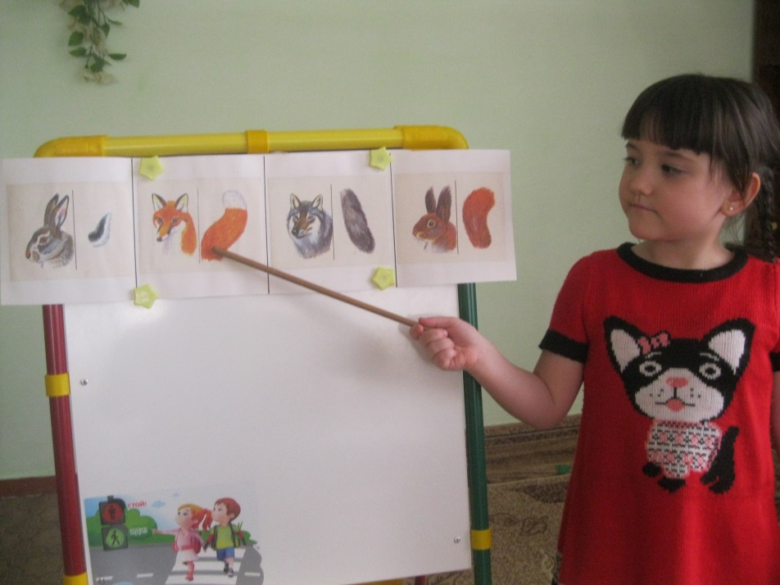

9. Физминутка. Игра «Большие — маленькие» (с мячом).
Учитель-логопед: Встаньте в круг. Давайте поиграем. Я буду вам бросать мяч и называть животное, вы будете ловить мяч, называть сначала одного детеныша, потом детенышей этого животного и возвращать мне мяч.

10. Подбор слов — признаков к предмету.
Учитель-логопед: Ребята, все животные такие разные, давайте расскажем волку какие они.
Учитель-логопед: Белка (какая?) (Показываю на картинку и задаю вопрос).
Дети: Шустрая.
(И т.д. про остальных животных).

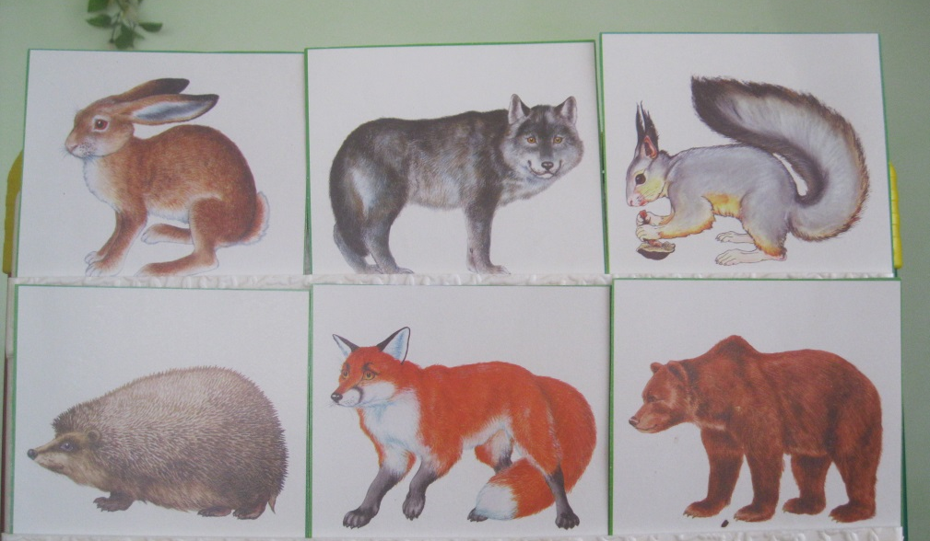

11. Игра «Художники».
Учитель-логопед: Волк приготовил для вас еще одно задание. Он нарисовал животных. Но он так торопился и не успел нарисовать некоторые части тела животного.
Учитель-логопед: Раз, 2, 3 - карточку под №3 переверни. Возьмите карандаши и дорисуйте сами.
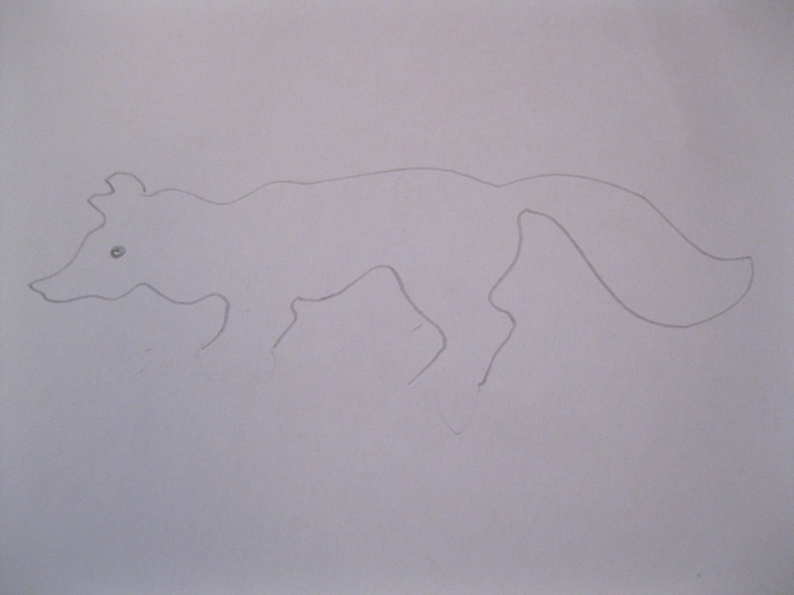

12. Игра «Закончи предложение».
Учитель-логопед: Волк приготовил для вас следующее задание, давайте поиграем в игру «Закончи предложение».
(Выставляется картинка — заяц).
Учитель-логопед: Кто это?
Дети: Это заяц.
Учитель-логопед: Нет морковки у кого?
Дети: Нет морковки у зайца.
Учитель-логопед: Мы дали морковку (кому? ).
Дети: Мы дали морковку зайцу.
Учитель-логопед: Мы видим (кого?)
Дети: Мы видим зайца.
Учитель-логопед: Мы любуемся (кем?)
Дети: Мы любуемся зайцем.
Учитель-логопед: Мы рассказывали (о ком?)
Дети: Мы рассказывали о зайце.
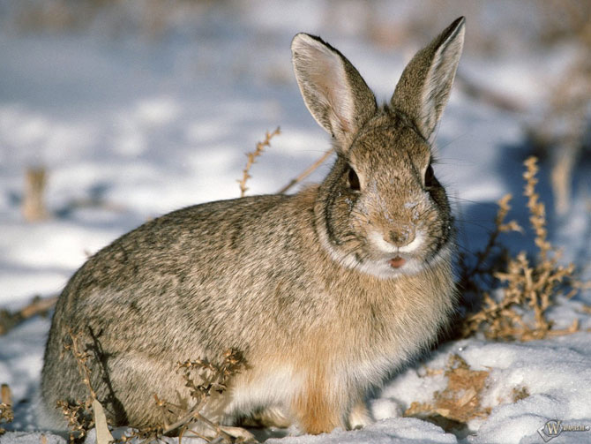

13. Составление рассказа по схеме.
Учитель-логопед: И последнее задание, которое приготовил для вас волк.
Учитель-логопед: Давайте расскажем волку, что мы знаем о лисе. А поможет нам рассказать схема.
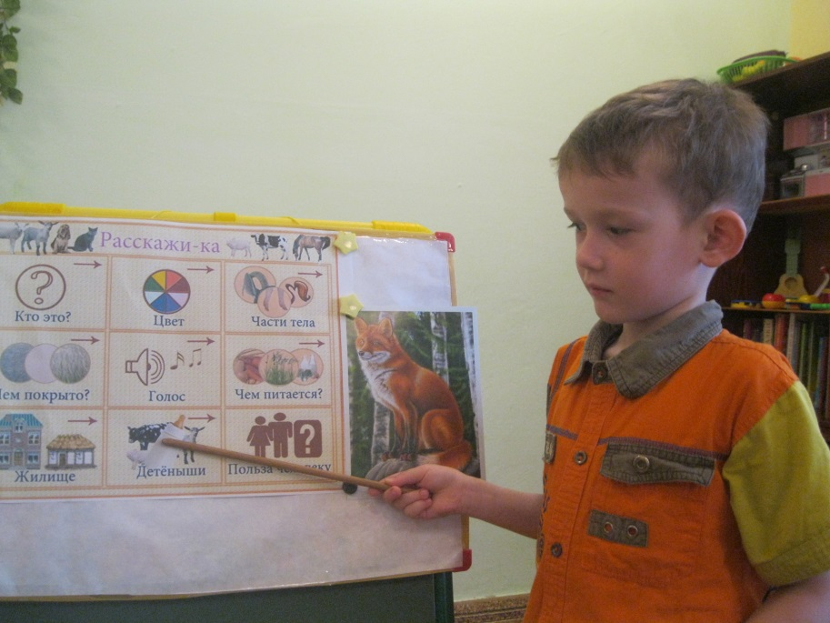

14. Итог занятия.
- Ребята, вы правильно выполнили все задания, которые приготовил для вас волк. И в нашей сказке серый волк подружился с Красной Шапочкой (показывается кукла Красная Шапочка) и они вместе отправятся к бабушке.
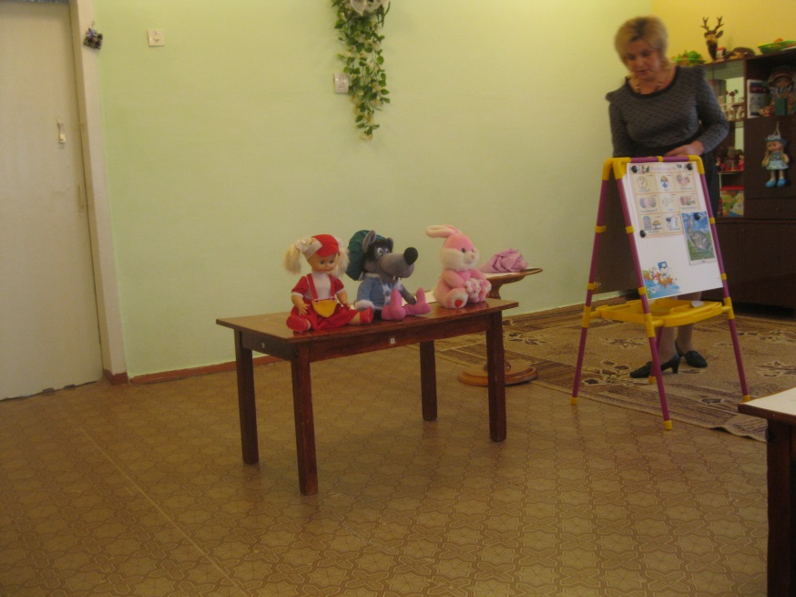

Учитель-логопед: Красная Шапочка вас благодарит и дарит вам на память фотографии животных.
Учитель-логопед: А нам с вами пришла пора возвращаться в детский сад. Закрой глазки, не ленись. В детском саду очутись!
Учитель-логопед: О ком мы говорили на занятии?
Учитель-логопед: В какие игры играли?

